RAPPORT ANNUEL
2017-2018

N.-B. Î.-P.-É Réseau Informatique Éducatif

RÉSEAU INFORMATIQUE ÉDUCATIF
DU NOUVEAU-BRUNSWICK ET
DE L’ÎLE-DU-PRINCE-ÉDOUARD
Appuie l’éducation supérieure au Canada atlantique depuis plus de 45 ans

Du 1er avril 2017 au 31 mars 2018

MISSION
Assurer des services de technologies de l’information et de la communication (TIC) de grande qualité à tous les établissements membres du Nouveau-Brunswick et de l’Île-du-Prince-Édouard

VISION
Mettre à profit nos compétences et nos ressources collectives en vue d’améliorer
les milieux de l’enseignement supérieur du Nouveau-Brunswick et de l’Île-du-Prince-Édouard par le déploiement de technologies de pointe, tout en réalisant des économies pour les provinces et les établissements
Valeurs

Trust Col
Visitez notre site Web au
http://nbpei-ecn.ca/(anglais)
http://rie-nbipe.ca/ (français)
II

MEMBRES DU RÉSEAU INFORMATIQUE ÉDUCATIF DU NOUVEAU-BRUNSWICK ET DE L’ÎLE-DU-PRINCE-ÉDOUARD

COLLÈGE COMMUNAUTAIRE DU NOUVEAU-BRUNSWICK
725, rue Collège C.P. 266
Bathurst (Nouveau-Brunswick) E2A 3Z2
Tél. : 506-547-2063 Téléc. : 506-547-2741 www.ccnb.ca

HOLLAND COLLEGE
140, rue Weymouth
Charlottetown (Île-du-Prince-Édouard) C1A 4Z1
Tél. : 800-446-5265 Téléc. : 902-629-4239 www.hollandcollege.com

COLLÈGE DE TECHNOLOGIE FORESTIÈRE DES MARITIMES
1350, rue Regent
Fredericton (Nouveau-Brunswick) E3C 2G6
Tél. : 506-458-0199 Téléc. : 506-458-0652 http://mcft.ca/fr

Commission de l’enseignement supérieur des Provinces maritimes
82, rue Westmorland, bureau 401
C.P. 6000
Fredericton (Nouveau-Brunswick) E3B 5H1
Tél. : 506-453-2844 Téléc. : 506-453-2106 www.mphec.ca
NEW BRUNSWICK COMMUNITY COLLEGE
284, rue Smythe
Fredericton (Nouveau-Brunswick) E3B 3C9
Tél. : 506-462-5012 Téléc. : 506-462-5008 www.nbcc.ca

Mount Allison University
155, rue Main
Sackville (Nouveau-Brunswick) E4L 1B5
Tél. : 506-364-2300 Téléc. : 506-364-2299 www.mta.ca

St. Thomas university
51, promenade Dineen
Fredericton (Nouveau-Brunswick) E3B 5G3
Tél. : 506-452-0640 Téléc. : 506-450-9615 www.stu.ca

UNIVERSITÉ DE MONCTON
18, avenue Antonine-Maillet
Moncton (Nouveau-Brunswick) E1A 3E9
Tél. : 506-858-4113 Téléc. : 506-858-4544 www.umoncton.ca
University of Nouveau-Brunswick
C.P. 4400
Fredericton (Nouveau-Brunswick) E3B 5A3
Tél. : 506-453-4573 Téléc. : 506-453-5016 www.unb.ca

UNIVERSITY OF PRINCE EDWARD ISLANDS
550, avenue University
Charlottetown (Île-du-Prince-Édouard) C1A 4P3
Tél. : 902-566-0400 Téléc. : 902-566-042 http://www.upei.ca/

III
Message du président

Au nom du Réseau informatique éducatif (RIÉ) du Nouveau-Brunswick et de l’Île-du-Prince-Édouard, je suis heureux de présenter notre rapport annuel 2017-2018. Le RIÉ est doté d’une excellente réputation en matière de collaboration efficace pour le bien de ses membres. Le présent document souligne les activités et les réussites du RIÉ au cours du dernier exercice financier.

Je voudrais d’abord remercier Scott Chamberlain (UNB-Fredericton) d’avoir présidé le Comité du RIÉ au cours de la dernière année. Je souhaite aussi remercier nos gouvernements provinciaux respectifs, nos homologues du conseil et du Comité du RIÉ, nos partenaires et les parties prenantes de leur soutien indéfectible, de leur travail acharné et de leur dévouement; le succès du Réseau leur est attribuable.

En mai 2017, le RIÉ du Nouveau-Brunswick et de l’Île-du-Prince-Édouard a mis en œuvre un nouveau site Web qui donnant au public un vue globale et informative de ce qu’est le RIÉ et de qui il représente. Le RIÉ se concentre principalement sur la cybersécurité et sur les menaces éminentes pour notre réseau et nos établissements. Le RIÉ a pris des mesures pour améliorer leurs pare-feu au cours de la dernière année, et il lancera un projet sur la cybersécurité au printemps 2018 qui comprendra une évaluation des menaces et des risques pour tous les établissements membres. Cette initiative ainsi que les autres mesures mises en place pour protéger notre réseau contre les attaquants sont rendues possibles grâce à la force et à l’expertise du consortium.

À mesure que vous lirez les pages qui suivent, j’espère que vous en apprendrez davantage sur les réalisations du RIÉ cette année.

Robert Campbell, Ph.D.
Le président du conseil d’administration du RIÉ

IV

Table des matières

Aperçu 6
Renseignements généraux sur le RIÉ 6
Gouvernance 8
Comité du RIÉ 8
Installation désignée 8
Réunions 9
Stratégie 9
Outils de communication et de collaboration
Protection du consortium
Viabilité du réseau
Opérations financières 10

Annexes
ANNEXE I : Membres du Conseil d’administration au 31 mars 2018
ANNEXE II : RRÉ du N.-B. – Réseau de recherche et d’éducation
ANNEXE III : Domaine de service du RIÉ/projet
ANNEXE IV : État des recettes et des dépenses
V
Aperçu

Le Réseau informatique éducatif (RIÉ) du Nouveau-Brunswick et de l’Île-du-Prince-Édouard, fondé en 1970, relie toutes les universités, tous les collèges communautaires et le Collège de technologie forestière des Maritimes au Nouveau-Brunswick, ainsi que l’Université de l’Île-du-Prince-Édouard et le Holland College à l’Île-du-Prince-Édouard. Le principal service offert par le réseau est une connectivité entre les membres et avec le reste du monde. Les membres bénéficient de bien d’autres avantages, notamment : achats et délivrance de licence de façon conjointe, services de TI partagés, perfectionnement professionnel, cybersécurité, prestation de services en réseau et échange d’information.

Cette approche permet à tous les membres du RIÉ de bénéficier des avantages qu’offre un réseau de communication de données de grande capacité et à haute vitesse, et ce, à un coût abordable, quelle que soit la taille de l’établissement. Elle permet aussi aux membres du RIÉ de réaliser des économies d’échelle, inaccessibles aux établissements membres individuels, et assure aux petits établissements le même niveau de service que reçoivent les grands. En fait, le RIÉ a réduit les coûts des TI de ses membres, et donc de ses bailleurs de fonds, notamment les provinces – de 1,3 million de dollars en moyenne par an, au cours des cinq dernières années –, ce qui représente un rendement du capital investi de 100 %. Au cours des deux dernières années, le montant des économies annuelles était même plus élevé : 1,5 million de dollars. Grâce aux économies d’échelle et à l’expertise commune, l’achat de nombreuses applications logicielles, de connexions à des services Internet commerciaux et de matériel revient moins cher aux membres du RIÉ que s’ils effectuaient ces achats à titre individuel. Enfin, les membres consolident leur présence sur la scène nationale en exprimant d’une seule voix les besoins collectifs du secteur de la recherche et de l’éducation au Nouveau-Brunswick et à l’Île-du-Prince-Édouard.

Le RIÉ est l’un des plus anciens consortiums de TI du secteur de l’éducation supérieure au Canada, mais demeure l’un des plus novateurs. Ses membres bénéficient d’un robuste modèle de gouvernance et de gestion ainsi que d’un budget raisonnablement prudent qui assure continuité et flexibilité. La culture de collaboration et de collégialité du RIÉ a résolument favorisé ses nombreuses réussites.

Renseignements généraux sur le RIÉ

À la suite d’un projet pilote mené à la fin des années 1960, le RIÉ du Nouveau-Brunswick est formé en 1970 lorsque la Commission de l’enseignement supérieur des Provinces maritimes (CESPM), Mount Allison University, l’Université de Moncton, l’UNB et St. Thomas University concluent une entente visant le partage des services de traitement informatique. En 1974, la CESPM, nouvellement formée, administre l’entente. En 1975, l’Université de l’Île-du-Prince-Édouard devient membre à part entière du groupe, ce qui mène à la création du RIÉ du Nouveau-Brunswick et de l’Île-du-Prince-Édouard. La signature d’une entente quinquennale, en vigueur du 1er mai 1992 au 30 avril 1997, officialise la participation du Holland College au groupe. Dans l’entente quinquennale subséquente (allant du 1er mai 1997 au 30 avril 2002), l’École des gardes forestiers des Maritimes (maintenant le Collège de technologie forestière des Maritimes) s’ajoute à la liste des établissements membres du RIÉ. Dans l’entente quinquennale actuelle (allant du 1er janvier 2017 au 31 mars 2022), le Collège communautaire du Nouveau-Brunswick (CCNB) et le New Brunswick Community College (NBCC) s’ajoutent à la liste des établissements membres.

Le RIÉ est supervisé par un conseil d’administration formé des chefs de la direction des établissements membres et de la directrice générale de la CESPM. La gestion et l’exploitation globales du réseau et des services connexes relèvent d’un Comité du RIÉ composé de cadres supérieurs en TI de chaque établissement membre. Le RIÉ est financé par les provinces du Nouveau-Brunswick et de l’Île-du-Prince-Édouard au moyen des fonds administrés par la CESPM, avec un financement complémentaire direct de certains établissements.
Page|6
Outre la connectivité entre les membres, la partie du réseau du Nouveau-Brunswick relie les établissements de la province au reste du monde grâce à une connexion partagée avec le CANARIE et, par l’intermédiaire du CANARIE, avec le monde entier. La partie du réseau de l’Île-du-Prince-Édouard offre aussi une connexion directe au CANARIE. Le RIÉ a remporté un franc succès en attirant des investissements de capitaux des gouvernements fédéral et provinciaux : plus de 600 000 $ ont permis de développer et d’élargir le réseau de communication dans les domaines de la recherche et de l’éducation du Nouveau-Brunswick au cours des trois dernières années. La collaboration et la coopération d’une valeur inestimable, ainsi que le caractère hautement professionnel des relations entre les membres, ont grandement contribué à la réputation du RIÉ dans tout le Canada : le réseau est en effet reconnu parmi des organismes semblables pour la qualité de sa gouvernance, de sa gestion et de ses modèles de fonctionnement.

Voici les points saillants du RIÉ pour 2017-2018 :
- Le Réseau informatique éducatif (RIÉ) du Nouveau-Brunswick et de l’Île-du-Prince-Édouard a continué, comme il l’a fait au cours des 46 dernières années, à fournir une connectivité parmi ses membres et avec le reste du monde.
- En mai 2017, le RIÉ a lancé son site Web remodelé et intégrant un nouveau contenu.
- L’équipe de communication a créé un cadre de référence et un plan de communication.
- Un appel d’offres pour un ordinateur de bureau et un ordinateur portatif a été accordé pour une période de deux ans avec trois options de renouvellement d’un an.
- Le RIÉ a mis en œuvre l’hébergement externe d’un serveur de noms de domaines (DNS) offert par l’Autorité canadienne pour les enregistrements Internet (ACEI).
- Le RIÉ a organisé une excellente séance de planification sur les « services partagés » qui a permis de déterminer ce que signifient en général les « services partagés » pour le RIÉ et d’élaborer une feuille de route de haut niveau et une liste des possibilités liées aux services partagés, incluses dans le document sur les projets et les initiatives du RIÉ. Des équipes entre établissements ont été créées pour traiter de la cybersécurité, d’Office 365 et de Windows 10.
- L’équipe chargée du projet de cybersécurité a évalué l’appel d’offres fournisseur retenu et l’a accordé avant la fin de mars 2018. Le projet sera mis en œuvre au cours du premier trimestre de 2018-2019 et commencera par un processus d’évaluation de la menace et des risques pour les membres du RIÉ.
- Le projet de pare-feu du RIÉ a été mis en œuvre le 19 juillet 2017 avec la formation d’une équipe de gestion du pare-feu et l’élaboration d’un cadre de travail et d’une politique sur la gestion du changement.
- L’atelier technique de 2017, qui a compté plus de 90 participants, a eu lieu en novembre. Son but était de faire participer le personnel technique à un aperçu sur Windows 10 et sur Office 365. Deux représentants de Microsoft étaient également sur place pour une présentation et une séance de questions et réponses.
- La protection des terminaux (eSet) a été mise en œuvre chez la plupart des membres du RIÉ en titre de nouvelle solution antivirus (contrat de trois ans).
- Un autre réseau de fibre optique allant de Sackville, au Nouveau-Brunswick, à Amherst, en Nouvelle-Écosse, a été acheté pour fournir à l’Université Mount Allison une autre option en cas d’interruption de service ainsi que pour renforcer et améliorer le réseau.
- Une autre bande passante a été achetée pour le réseau du sud du Nouveau-Brunswick afin d’offrir d’autres options, de permettre une reprise après sinistre et de se préparer pour les projets et les exigences à venir. Elle couvre l’anneau entre Fredericton et Saint John et Saint John et Moncton.
- Le RIÉ s’associera au CANARIE dans le cadre d’une solution de gestion des informations et des événements de sécurité (GIES). Il s’agit d’une occasion de faire partie du premier projet sur la sécurité déterminé dans le cadre du programme de financement direct du Réseau national de recherche et d’éducation (RNRE). Ce projet offrira une visibilité sur les menaces de cybersécurité pour le réseau tout en fournissant au RNRE une bonne base pour élaborer une stratégie globale sur la sécurité pour l’organisme.

Page|7
Gouvernance

Conseil d’administration

Le RIÉ est administré par un conseil d’administration (conseil) composé des membres suivants :
- Le président du Holland College
- Le directeur général du Collège de technologie forestière des Maritimes
- La directrice générale de la CESPM
- Le recteur de Mount Allison University
- La rectrice de St. Thomas University
- Le recteur de l’Université de Moncton
- Le recteur de University of New-Brunswick
- Le recteur de l’Université de l’Île-du-Prince-Édouard
- La présidente-directrice générale du New Brunswick Community College
- La présidente-directrice générale du Collège communautaire du Nouveau-Brunswick

Le président, dont le mandat de cinq ans est renouvelable pour un second mandat de cinq ans, est élu par le conseil. Six membres sont requis pour atteindre le quorum. Les décisions doivent être prises par consentement unanime des membres votants (à l’exception d’un vote déclarant que le service d’une quelconque installation désignée est insuffisant; dans un tel cas, le membre désigné n’est pas admissible à voter). Généralement, deux réunions ont lieu chaque année. La CESPM exerce les fonctions de secrétariat pour le Conseil et gère le budget au nom de tous ses membres.

Comité du RIÉ

Le Comité du Réseau informatique éducatif du Nouveau-Brunswick et de l’Île-du-Prince-Édouard (Comité du RIÉ) se compose d’un représentant votant désigné par chacune des parties à l’entente et d’un membre votant qui représente les opérations du Réseau. Un représentant remplaçant est également nommé. Les membres et les remplaçants sont nommés pour une période indéterminée ou sont remplacés sur recommandation écrite du président du conseil. Le président du Comité du RIÉ est nommé par les membres de ce dernier. Il n’a pas de droit de vote et son mandat, approuvé par le conseil, est d’une durée maximale de deux ans. Le représentant de la CESPM est le secrétaire du Comité. Ce dernier se réunit cinq ou six fois par année. Ses fonctions sont énumérées à l’annexe A de l’entente du RIÉ. Il prend ses décisions par consentement unanime des membres votants.

Le Comité du RIÉ soumet, au plus tard le 15 janvier, un plan et un budget du réseau qu’il recommande au responsable des finances de chacun des établissements membres aux fins de confirmation. Une fois le plan et le budget du réseau confirmés, le Comité les soumet à l’approbation du conseil. À la fin de l’année, il rédige un rapport annuel destiné à l’approbation du conseil indiquant son rendement par rapport au plan du réseau depuis le début de l’exercice.

Installation désignée

L’UNB est la principale installation désignée du RIÉ. Elle fournit des installations d’informatique et des services de technologies de l’information et de la communication (TIC) à tous les membres du RIÉ, tel qu’il est décrit en détail dans les annexes B et C de l’entente du RIÉ.

Page|8
Réunions

Le Comité du RIÉ a tenu six réunions en 2017-2018 :

30 mai 2017 | Collège communautaire du Nouveau-Brunswick, campus de Dieppe
12 juillet 2017 | Université de l’Île-du-Prince-Édouard, Charlottetown (Î.-P.-É.)
27 septembre 2017 | Université de Moncton, campus d’Edmundston
15 novembre 2017 | St. Thomas University, Fredericton (N.-B.)
12 janvier 2018 | Université de Moncton, campus de Moncton
16 mars 2018 | Mount Allison University, Sackville (N.-B.)

La liste des membres du conseil d’administration et du Comité du RIÉ figure à l’annexe I.

L’annexe II comprend :
La carte du Nouveau-Brunswick montrant les connexions physiques au réseau et leur bande passante respective ainsi que les liaisons CANARIE. Les lignes rouges et bleues représentent des services de transport loués, alors que les lignes vertes sont des liaisons par fibre optique privées. Les connexions Internet partagées sont situées à Fredericton et à Moncton.

La carte du Nouveau-Brunswick montrant les campus reliés des établissements partenaires. Il y a un total de 36 campus reliés dans 15 villes et villages.

La carte de l’Île-du-Prince-Édouard montre les emplacements reliés et la liaison CANARIE.

Stratégie

Le principal service partagé du RIÉ consiste à lier les établissements membres grâce à un réseau d’enseignement et de recherche de grande capacité et à haute vitesse. Les membres achètent et déploient conjointement des produits et des services de TI. Des collaborations récentes visant les services antivirus, la plateforme SharePoint, les pare-feu et les services antipourriel ont connu du succès.

Fort de ses récents succès comme le regroupement du centre de données et la reprise après sinistre, le RIÉ met à jour son plan stratégique pour concentrer ses efforts dans les domaines suivants :
Outils de communication et de collaboration : Le RIÉ poursuivra la mise en œuvre de SharePoint (une plateforme logicielle Microsoft utilisée pour le partage et la coédition de fichiers, la gestion de documents et de dossiers et des projets de collaboration) dans ses sites individuels, notamment en offrant un soutien centralisé grâce à un employé affecté au site d’accueil qui est chargé d’élaborer et de gérer le site SharePoint pour tous. Presque tous les membres utilisent les services infonuagiques Office365 de Microsoft pour le courriel, les calendriers, la sauvegarde de fichiers individuels et autres. Nous adopterons de plus en plus une approche de consortium pour ce qui est de l’évaluation et du déploiement de services à l’aide d’O365, par exemple les vidéoconférences par Skype Entreprise et la téléphonie par voix sur IP (VoIP).
Protection du consortium : Tous les membres du RIÉ exigent que leurs réseaux de TI, leur matériel et leurs données soient protégés contre une multitude de menaces externes et internes. Puisque la sécurité des TI nécessite une attention continue et est hautement instable, les ressources de tous nos membres sont très sollicitées et il est difficile de respecter même les normes minimales. En tant que consortium, nous avons récemment accordé un contrat visant une technologie pare-feu de nouvelle génération qui est maintenant utilisée dans plusieurs sites. Nous avons également pris connaissance d’autres initiatives auxquelles nous participerons lorsqu’elles sont lancées; par exemple, CANARIE, le partenaire fédéral du réseau national de recherche et d’éducation, dirige un projet en vue d’offrir à des établissements partout au pays un logiciel de GIES ainsi que le soutien logiciel connexe.
Page|9
Le RIÉ estime qu’il peut lui être très avantageux de mettre en œuvre ces importants outils de surveillance et d’alerte dans tous ses sites membres à un coût raisonnable qui inclut le soutien spécialisé requis pour assurer un lancement et une utilisation réussis. La sensibilisation et l’éducation en matière de cybersécurité chez les utilisateurs représentent une lacune importante dans de nombreux établissements, et le RIÉ cherchera des outils et des processus pouvant aider tous les membres à répondre à ce besoin. Finalement, nous diffuserons des plans et des modèles d’intervention à la suite d’un incident de cybersécurité à mesure qu’ils sont préparés.
Viabilité et amélioration du réseau : Nos éléments d’actif les plus importants sont nos câbles à fibre optique et notre équipement de réseau de haut de gamme qui s’étendent sur des centaines de kilomètres et constituent la plateforme du fonctionnement du RIÉ. Pour assurer le rendement efficace et efficient du réseau alors que la demande des membres augmente sans cesse, tout comme leur utilisation des solutions infonuagiques, le RIÉ concentrera ses efforts sur le développement du réseau, et son élargissement au besoin, tout en y intégrant résilience et redondance. Le renouvellement de l’équipement est un défi constant, et le RIÉ gérera ses ressources de façon à la fois judicieuse et créative pour assurer leur fiabilité, leur stabilité et leur capacité dans l’avenir.
Vous trouverez à l’annexe III un tableau des initiatives stratégiques.
Opérations financières

Le budget approuvé et les dépenses réelles pour l’exercice 2017-2018 (avec un excédent de 189 484 $ [239 350 $ pour le Nouveau-Brunswick et -49 866 $ pour l’Île-du-Prince-Édouard]), ainsi que le solde des fonds engagés au titre du RIÉ au 31 mars 2018, sont présentés à l’annexe IV. Le Nouveau-Brunswick continue de réaliser des économies importantes sur les coûts liés à Internet au cours de l’année, grâce aux tarifs réduits offerts par le fournisseur. Il n’y a pas eu de dépenses pour le matériel. Les coûts des logiciels ont été légèrement plus élevés que prévu, mais ils ont été compensés par les économies réalisées dans le cadre de l’adhésion à la Fédération canadienne d’accès et dans les dépenses d’entretien. En raison d’une augmentation de notre nombre de membres et d’un changement apporté au format des réunions qui nécessitent des déplacements avec nuitée, les coûts liés aux réunions ont augmenté dans le budget du Nouveau-Brunswick et de l’Île-du-Prince-Édouard. Les coûts des projets de collaboration, des services partagés et du Réseau de recherche et d’éducation du Nouveau-Brunswick (RRÉ du N.-B.) sont inférieurs aux attentes budgétaires. Les projets de pare-feu et de sécurité relevant des projets de collaboration ont été commencés en 2017-2018, mais les dépenses importantes seront effectuées seulement en 2018-2019. Enfin, la contribution financière au Réseau de recherche et d’éducation (RRÉ) du Nouveau-Brunswick a été inférieure à ce qui avait été prévu, une fois encore en raison de la diminution des tarifs. À l’Î.-P.-É., le retrait prévu de 50 000 $ de la réserve a été approuvé et dépensé par le Holland College et l’Université de l’Île-du-Prince-Édouard en préparation pour le projet de pare-feu. Le déficit de l’Île-du-Prince-Édouard correspond à ce qui avait été prévu et planifié dans le budget de 2017-2018 de cette province. La plupart des éléments prévus au budget de l’Île-du-Prince-Édouard ont respecté ce qui était proposé, à l’exception du projet de collaboration, dont les coûts ont été inférieurs aux attentes budgétaires. L’excédent accumulé du RIÉ, soit 1 474 245 $ (1 412 772 $ pour le Nouveau-Brunswick et 61 473 $ pour l’Île-du-Prince-Édouard), sera utilisé pour financier des initiatives comme les projets de cybersécurité et de pare-feu en cours et des projets déterminés dans le plan stratégique.

Page|10
ANNEXE I

Les membres du conseil d’administration au 31 mars 2018 étaient :

Établissement | Représentant
Mount Allison University | M. Robert Campbell, Ph.D. (président)
St. Thomas University | Mme Dawn Russell
Université de Moncton | M. Jacques Paul Couturier
University of New-Brunswick | M. Eddy Campbell, Ph.D
University of Prince Edward Island | M. Alaa Abd-El-Aziz, Ph.D
Holland College | M. Brian McMillan, Ph.D
Collège de technologie forestière des Maritimes | M. Tim Marshall
CESPM | Mme Catherine Stewart (présidente-directrice générale par intérim)
CCNB | Mme Liane Roy
NBCC | Mme Marilyn Luscombe

Les représentants du Comité du RIÉ et leurs remplaçants au 31 mars 2018 étaient :

Établissement | Représentant | Remplaçant
Université Mount Allison | M. Helmut Becker | M. Peter Crawshaw
Université St. Thomas | M. Dan Crabbe | M. Robert Brewer
Université de Moncton | M. André Lee | Mme Rina Robichaud
Université du Nouveau-Brunswick | M. Terry Nikkel | M. David Totton
Réseau du Nouveau-Brunswick | M. Peter Jacobs | M. John Jackson
Université de l’Île-du-Prince-Édouard | Mme Dana Sanderson | M. Blair Vessey
Holland College | M. Richard MacDonald | M. Greg Mermuys
Collège de technologie forestière des Maritimes | M. Jim Bowen | M. Mike Boucher
CESPM | Mme Rachael Anderson | M. Scott Stonehouse
CCNB | M. Tony Roy | M. Marc-André Arseneau  Arseneau
NBCC | M. Darren Rose | M. Edgar Lazar

Le président du Comité du RIÉ était Scott Chamberlain.
Page|11

Page|11
Annexe II

RRÉ du N.-B. – Réseau de recherche et d’éducation

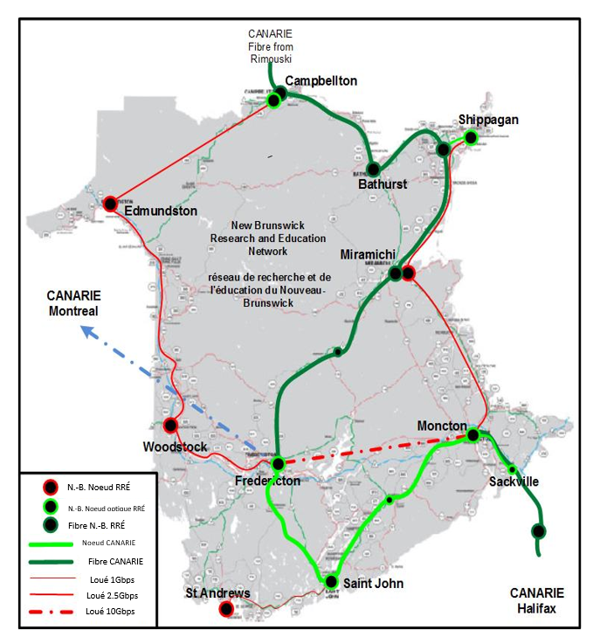

Page|12

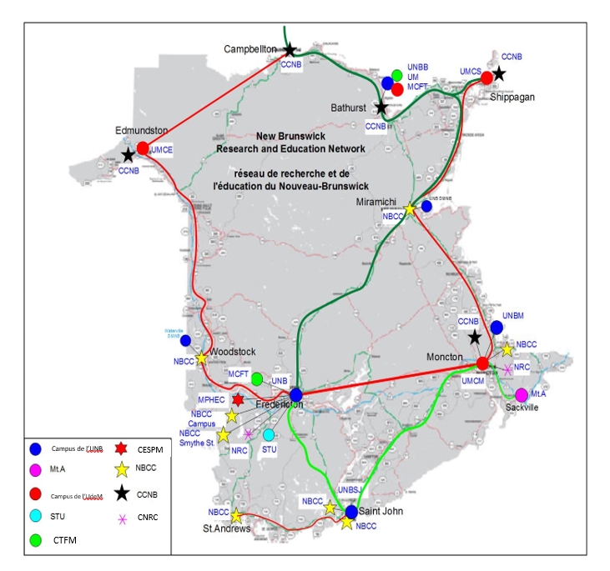

Page|13

Réseau de recherche et d’éducation de l’Île-du-Prince-Édouard

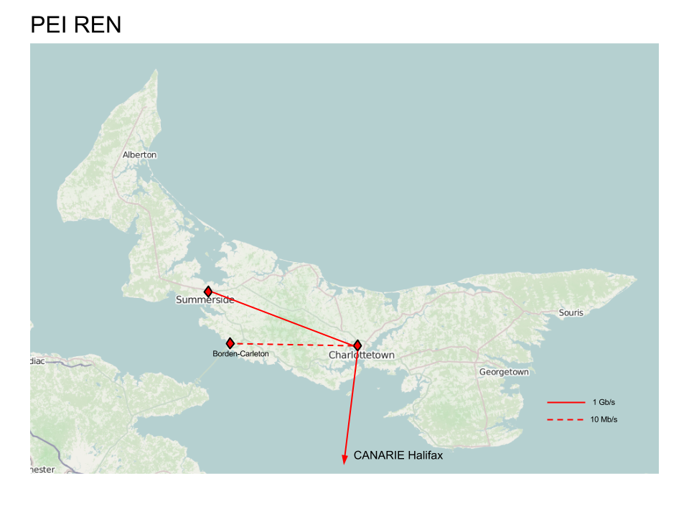
Page|14

Page|10
Annexe III
Domaine de service du RIÉ/projet | Objectifs  2017-2018 | Objectifs  2018-2019 | Objectifs  2019-2020
Connectivité | Amélioration de la bande passante du Sud du Nouveau-Brunswick  Demande de propositions visant les services Internet  Examen de Campus Connect avec pare-feu/Fortinet
Services partagés | Analyse des outils O365  Possibilités liées à SharePoint  Projets de cybersécurité :  GIES, éducation et sensibilisation des utilisateurs
Achats en commun | Renouvellement du contrat d’antipourriel (se termine en septembre 2018)
Perfectionnement professionnel | AUCTC  Atelier du RIÉ | AUCTC  Atelier du RIÉ | AUCTC  Atelier du RIÉ
Représentation nationale et échange d’information et de pratiques exemplaires | NREN GC  Comité consultatif du CSI | NREN GC  Comité consultatif du CSI | NREN GC  Comité consultatif du CSI
Organisation | Mise en œuvre du plan de communication | Plan de communication | Plan de communication

Page|15
ANNEXE IV
Réseau informatique éducatif
ÉTAT DES RECETTES ET DES DÉPENSES DU NOUVEAU-BRUNSWICK ET DE L’ÎLE-DU-PRINCE-ÉDOUARD*

PÉRIODE TERMINÉE
LE 31 MARS 2018

Budget Montants réels

Description du compte 2017-2018 2017-2018
Recettes  Transferts provinciaux | 946 548 |  | 946 538
Financement direct des établissements | 354 476 |  | 354 476
Frais d’utilisation des services | 95 733 |  | 0,00
Recettes totales | 1 396 757 |  | 1 301 014
Dépenses
Services de réseau partagés
L’UNB comme installation désignée (fournisseur de service) | 216 291 |  | 216 291
Total services de réseau partagés | 216 291 |  | 216 291
Télécommunications
Lignes provinciales et accès Internet de l’Île-du-Prince-Édouard | 57 047 |  | 57 055
Accès Internet du Nouveau-Brunswick | 126 000 |  | 48 606
Total télécommunications | 183 047 |  | 105 661
Matériel, logiciels et maintenance
Matériel | 95 608 |  | 50 000
Logiciels | 88 171 |  | 95 379
Maintenance de la Fédération canadienne d’accès | 23 200 22,000 |  | 21 167
Maintenance | 39 708 |  | 38 583
Total matériel, logiciels et maintenance | 246 687 |  | 205 129
Réunions et projets de collaboration
Comité du RIÉ | 15 000 |  | 27 660
Projets en collaboration | 207 699 |  | 116 257
Services SharePoint du RIÉ | 110 500 |  | 68 731
Total réunions et projets de collaboration | 333 199 |  | 212 648
REÉ du Nouveau-Brunswick et GigaPOP
Connexion de base du RRÉ du Nouveau-Brunswick | 394 800 |  | 371 800
Autres connexions du RRÉ du Nouveau-Brunswick | 27 733 |  | 0
Services GigaPOP du Nouveau-Brunswick | 45 000 |  | 0
Total REÉ du Nouveau-Brunswick et GigaPOP | 467 533 |  | 371 800
Dépenses totales | 1 446 757 |  | 1 111 530
Recettes (pertes) nettes | -50 000 |  | 189 484
Solde des fonds engagés par le Nouveau-Brunswick et l’Île-du-Prince-Édouard au 31 mars 2018 :  Solde au 1er avril 2017 |  |  | 1 284 461
Recettes (pertes) nettes pour l’exercice |  |  | 189 484
Solde au 31 mars 2018 |  |  | 1 473 945
*conformément aux états financiers vérifiés de la CESPM
Page|16

Réseau informatique éducatif
DU NOUVEAU-BRUNSWICK
ÉTAT DES RECETTES ET DES DÉPENSES*
PÉRIODE TERMINÉE LE 31 MARS 2018
 | Budget |  |  | Montants réels
Description du compte | 2017-2018 |  |  | 2017-2018
Recettes
Transferts provinciaux | 860 938 |  |  | 860 938
Financement direct des établissements | 328 000 |  |  | 328 000
Frais d’utilisation des services | 95 733 |  |  | 0
Recettes totales | 1 284 681 |  |  | 1 188 938
Dépenses
Services de réseau partagés
L’UNB comme installation désignée (fournisseur de service) | 205 477 |  |  | 205 476
Total services de réseau partagés | 205 477 |  |  | 205 476
Télécommunications
Accès Internet | 126 000 |  |  | 48 606
Total télécommunications | 126 000 |  |  | 48 606
Matériel, logiciels et maintenance
Matériel | 45 608 |  |  | 0
Logiciels | 69 655 |  |  | 75 350
Adhésion à la Fédération canadienne d’accès | 18 200 |  |  | 16 167
Maintenance | 29 708 |  |  | 25 314
Total matériel, logiciels et maintenance | 163 171 |  |  | 116 831
Réunions et projets de collaboration
Comité du RIÉ | 12 000 |  |  | 22 284
Projets en collaboration | 200 000 |  |  | 115 860
Services SharePoint du RIÉ | 110 500 |  |  | 68 731
Total réunions et projets de collaboration | 322 500 |  |  | 206 874
REÉ du Nouveau-Brunswick et GigaPOP
Connexion de base du RRÉ du Nouveau-Brunswick | 394 800 |  |  | 371 800
Autres connexions du RRÉ du Nouveau-Brunswick | 27 733 |  |  | 0
Services GigaPOP du Nouveau-Brunswick | 45 000 |  |  | 0
Total REÉ du Nouveau-Brunswick et GigaPOP | 467 533 |  |  | 371 800
Dépenses totales | 1 284 681 |  |  | 949 588
Recettes (pertes) nettes | 0 |  |  | 239 350
Solde des fonds engagés par le Nouveau-Brunswick au 31 mars 2018 :
Solde au 1er avril 2017 |  |  |  | 1 173 122
Recettes (pertes) nettes pour l’exercice |  |  |  | 239 350
Solde au 31 mars 2018 |  |  |  | 1 412 472

*conformément aux états financiers vérifiés de la CESPM

Page|17
RÉSEAU INFORMATIQUE ÉDUCATIF DE
L’ÎLE-DU-PRINCE-ÉDOUARD
ÉTAT DES RECETTES ET DES DÉPENSES*
PÉRIODE TERMINÉE LE 31 MARS 2018
 | Budget |  | Montants réels
Description du compte | 2017-2018 |  | 2017-2018
Recettes
Transferts provinciaux | 85 600 |  | 85 600
Financement direct des établissements (HC/UPEI) | 26 476 |  | 26 476
Recettes totales | 112 076 |  | 112 076
Dépenses
Services de réseau partagés
L’UNB comme installation désignée (fournisseur de service) | 10 814 |  | 10 815
Total services de réseau partagés | 10 814 |  | 10 815
Télécommunications
Lignes provinciales et accès Internet | 57 047 |  | 57 055
Total télécommunications | 57 047 |  | 57 055
Matériel, logiciels et maintenance
Matériel | 50 000 |  | 50 000 0,00
Logiciels | 18 516 |  | 20 030
Maintenance de la Fédération canadienne d’accès | 5 000 |  | 5 000
Maintenance | 10 000 |  | 13 269 0
Total matériel, logiciels et maintenance | 83 516 |  | 88 299
Réunions et projets de collaboration
Comité du RIÉ | 3 000 |  | 5 376
Projets en collaboration | 7 699 |  | 398
Total réunions et projets de collaboration | 10 699 |  | 5 774
Dépenses totales | 162 076 |  | 161 942
Recettes (pertes) nettes | -50 000 |  | -49 866
Solde des fonds engagés par l’Île-du-Prince-Édouard au 31 mars 2018 :
Solde au 1er avril 2017 |  |  | 111 339
Recettes (pertes) nettes pour l’exercice |  |  | -49 866
Solde au 31 mars 2018 |  |  | 61 473
*conformément aux états financiers vérifiés de la CESPM

Page|18

